Câu **1**: [NB]

Điền số thích hợp vào chỗ trống.  
231 × 3 = …  
Kết quả của phép tính trên là [[693]].

Lời giải:

**Bước 1:**

**Lý thuyết:**  
Để thực hiện nhân số có ba chữ số với số có một chữ số, ta nhân từ hàng đơn vị, đến hàng chục và hàng trăm.  
  
Ta đặt phép tính:  
3 nhân 1 bằng 3 , viết 3 .  
3 nhân 3 bằng 9 , viết 9 .  
3 nhân 2 bằng 6 , viết 6 .  
Vậy 231 × 3 = 693 .  
**Đáp án:**  
693

Câu **2**: [NB]

Điền số thích hợp vào chỗ trống.  
329 × 2 = …  
Kết quả của phép tính trên là [[658]].

Lời giải:

**Bước 1:**

**Lý thuyết:**  
Để thực hiện nhân số có ba chữ số với số có một chữ số, ta nhân từ hàng đơn vị, đến hàng chục và hàng trăm.  
  
Ta đặt phép tính:  
2 nhân 9 bằng 18 , viết 8 nhớ 1 .  
2 nhân 2 bằng 4 , thêm 1 bằng 5 , viết 5 .  
2 nhân 3 bằng 6 , viết 6 .  
Vậy 329 × 2 = 658 .  
**Đáp án:**658 .

Câu **3**: [NB]

Điền số thích hợp vào chỗ trống.  
212 × 4 = …  
Kết quả của phép tính trên là [[848]].

Lời giải:

**Bước 1:**

**Lý thuyết:**  
Để thực hiện nhân số có ba chữ số với số có một chữ số, ta nhân từ hàng đơn vị, đến hàng chục và hàng trăm.  
  
Ta đặt phép tính:  
4 nhân 2 bằng 8 , viết 8 .  
4 nhân 1 bằng 4 , viết 4 .  
4 nhân 2 bằng 8 , viết 8 .  
Vậy 212 × 4 = 848 .  
**Đáp án:**848 .

Câu **4**: [NB]

Điền số thích hợp vào chỗ trống.  
492 × 2 = [[984]]

Lời giải:

**Bước 1:**

**Lý thuyết:**  
Để thực hiện nhân số có ba chữ số với số có một chữ số, ta nhân từ hàng đơn vị, đến hàng chục và hàng trăm.  
  
Ta đặt phép tính:  
2 nhân 2 bằng 4 , viết 4 .  
2 nhân 9 bằng 18 , viết 8 nhớ 1 .  
2 nhân 4 bằng 8 , thêm 1 bằng 9 , viết 9 .  
Vậy 492 × 2 = 984 .  
**Đáp án:**984 .

Câu **5**: [NB]

Hãy chọn đáp án đúng.  
Giá trị của tích trên là:

A. 900 B. 960

C. 940

D. 920

Lời giải:

**Bước 1:**

**Lý thuyết:**  
Ta nhân hai thừa số đã cho để tìm giá trị của tích.  
Để thực hiện nhân số có ba chữ số với số có một chữ số, ta nhân từ hàng đơn vị, đến hàng chục và hàng trăm.  
  
Ta đặt phép tính:  
4 nhân 5 bắng 20 , viết 0 nhớ 2 .  
4 nhân 3 bằng 12 , thêm 2 bằng 14 , viết 4 nhớ 1 .  
4 nhân 2 bằng 8 , thêm 1 bằng 9 , viết 9 .  
Vậy 235 × 4 = 940 .  
**Đáp án:**940 .

Câu **6**: [NB]

Bạn hãy điền số thích hợp vào ô trống.  
Cân nặng của một quả dưa hấu gấp 4 lần cân nặng của một quả táo, biết quả táo nặng 300 g .  
Cân nặng của quả dưa hấu là [[960]] g .

Lời giải:

**Bước 1:**

**Lý thuyết:**  
Nhân số có ba chữ số với số có một chữ số.  
  
Quan sát hình ta thấy cân nặng của quả dưa hấu gấp 4 lần cân nặng của quả táo.  
Nên cân nặng của quả dưa là: 240 × 4 = 960 ( g ).  
**Đáp án:**960 .

Câu **7**: [NB]

Bạn hãy điền số thích hợp vào chỗ trống để được câu trả lời đúng.  
301 × 2 = . . .  
Kết quả của phép tính trên là [[602]].

Lời giải:

**Bước 1:**

**Lý thuyết:**  
Để thực hiện nhân số có ba chữ số với số có một chữ số, ta nhân từ hàng đơn vị, đến hàng chục và hàng trăm.  
  
Ta đặt phép tính:  
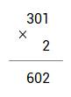  
2 nhân 1 bằng 2 , viết 2 .  
2 nhân 0 bằng 0 , viết 0 .  
2 nhân 3 bằng 6 , viết 6 .  
**Đáp án:**  
602

Câu **8**: [NB]

Bạn hãy chọn đáp án đúng để điền vào dấu ba chấm.  
415 × 2 = … .

A. 830

B. 690 C. 750 D. 630

Lời giải:

**Bước 1:**

**Lý thuyết:**  
Để thực hiện nhân số có ba chữ số với số có một chữ số, ta nhân từ hàng đơn vị, đến hàng chục và hàng trăm.  
  
Đặt tính phép tính:  
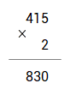  
2 nhân 5 bằng 10 , viết 0 nhớ 1 .  
2 nhân 1 bằng 2 , thêm 1 bằng 3 , viết 3 .  
2 nhân 4 bằng 8 , viết 8 .  
**Đáp án:**  
830

Câu **9**: [NB]

Bạn hãy chọn đáp án đúng để điền vào dấu ba chấm.  
119 + 119 + 119 + 119 = … .

A. 119×4

B. 119+4 C. 119−4 D. 119:4

Lời giải:

**Bước 1:**

**Lý thuyết:**  
Nhân một số có ba chữ số với số có một chữ số.  
  
119 + 119 + 119 + 119 = 119 × 4  
**Đáp án:**  
119 × 4

Câu **10**: [NB]

Bạn hãy chọn đáp án đúng.  
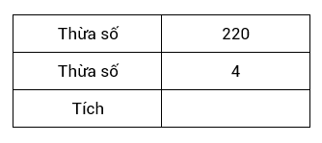  
Giá trị của tích trên là:

A. 880

B. 660 C. 802 D. 768

Lời giải:

**Bước 1:**

**Lý thuyết:**  
Ta nhân hai thừa số đã cho để tìm giá trị của tích.  
Để thực hiện nhân số có ba chữ số với số có một chữ số, ta nhân từ hàng đơn vị, đến hàng chục và hàng trăm.  
  
Ta đặt phép tính:  
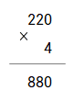  
4 nhân 0 bằng 0 , viết 0 .  
4 nhân 2 bằng 8 , viết 8 .  
4 nhân 2 bằng 8 , viết 8 .  
**Đáp án:**  
880

Câu **11**: [NB]

Bạn hãy điền số thích hợp vào chỗ trống để được câu trả lời đúng.  
356 × 2 = . . .  
Kết quả của phép tính trên là [[712]].

Lời giải:

**Bước 1:**

**Lý thuyết:**  
Để thực hiện nhân số có ba chữ số với số có một chữ số, ta nhân từ hàng đơn vị, đến hàng chục và hàng trăm.  
  
Ta đặt phép tính:  
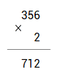  
2 nhân 6 bằng 12 , viết 2 , nhớ 1 .  
2 nhân 5 bằng 10 , thêm 1 bằng 11 , viết 1 , nhớ 1 .  
2 nhân 3 bằng 6 , thêm 1 bằng 7 , viết 7 .  
**Đáp án:**  
712

Câu **12**: [NB]

Bạn hãy chọn đáp án đúng.  
103 × 6 = . . .  
Kết quả của phép tính trên bằng bao nhiêu?

A. 618

B. 603 C. 606 D. 600

Lời giải:

**Bước 1:**

**Lý thuyết:**  
Để thực hiện nhân số có ba chữ số với số có một chữ số, ta nhân từ hàng đơn vị, đến hàng chục và hàng trăm.  
  
Ta đặt phép tính:  
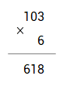  
6 nhân 3 bằng 18 , viết 8 , nhớ 1 .  
6 nhân 0 bằng 0 , thêm 1 bằng 1 , viết 1 .  
6 nhân 1 bằng 6 , viết 6 .  
Vậy 103 × 6 = 618 .  
**Đáp án:**  
618

Câu **13**: [NB]

Bạn hãy điền số thích hợp vào ô trống.  
Đặt tính rồi tính:  
× 146 5 – ––––– – 730  
5 nhân 6 bằng 30 , viết [[0]] nhớ [[3]].  
5 nhân 4 bằng 20 , thêm [[3]] bằng 23 , viết 3 nhớ 2 .  
5 nhân 1 bằng 5 , thêm 2 bằng 7 , viết 7 .  
Vậy 146 × 5 = 730 .

Lời giải:

**Bước 1:**

**Lý thuyết:**  
Nhân số có ba chữ số với số có một chữ số.  
  
× 146 5 – ––––– – 730  
5 nhân 6 bằng 30 , viết 0 nhớ 3 .  
5 nhân 4 bằng 20 , thêm 3 bằng 23 , viết 3 nhớ 2 .  
5 nhân 1 bằng 5 , thêm 2 bằng 7 , viết 7 .  
Vậy 146 × 5 = 730 .  
**Đáp án:**  
0  
3  
3

Câu **14**: [NB]

Bạn hãy chọn đáp án đúng.  
Cho 236 × 2 = ?  
Bạn Ngà thực hiện phép tính trên như sau:  
× 236 2 – ––––– – 472  
Hỏi bạn Ngà thực hiện phép tính đúng hay sai?

A. Sai

B. Đúng

Lời giải:

**Bước 1:**

**Lý thuyết:**  
Nhân số có ba chữ số với số có một chữ số.  
  
Đặt phép tính:  
× 236 2 – ––––– – 472  
2 nhân 6 bằng 12 , viết 2 nhớ 1 .  
2 nhân 3 bằng 6 , thêm 1 bằng 7 , viết 7 .  
2 nhân 2 bằng 4 , viết 4 .  
Ta có 236 × 2 = 472 .  
Vậy bạn Ngà làm đúng.  
**Đáp án:**  
Đúng

Câu **15**: [NB]

Bạn hãy chọn đáp án đúng.  
Cho a là kết quả của phép nhân 129 × 7 .  
Nhận xét nào sau đây là đúng?

A. a>913

B. a<913

C. a=913

Lời giải:

**Bước 1:**

**Lý thuyết:**  
Nhân số có ba chữ số với số có một chữ số.  
  
Đặt phép tính:  
× 129 7 – ––––– – 903  
7 nhân 9 bằng 63 , viết 3 nhớ 6 .  
7 nhân 2 bằng 14 , thêm 6 bằng 20 , viết 0 nhớ 2 .  
7 nhân 1 bằng 7 , thêm 2 bằng 9 , viết 9 .  
Vậy a = 129 × 7 = 903 .  
Vì 903 < 913 nên a < 913 .  
**Đáp án:**  
a < 913

Câu **16**: [NB]

Bạn hãy điền số thích hợp vào ô trống.  
Quan sát yêu cầu trong hình mẫu:  
Cho hình vẽ:  
Số điền vào ô màu vàng là [[197]].  
Số điền vào ô màu xanh là [[772]].

Lời giải:

**Bước 1:**

**Lý thuyết:**  
Nhân số có ba chữ số với số có một chữ số.  
  
Đặt phép tính:  
× 193 4 – ––––– – 772  
4 nhân 3 bằng 12 , viết 2 nhớ 1 .  
4 nhân 9 bằng 36 , thêm 1 bằng 37 , viết 7 nhớ 3 .  
4 nhân 1 bằng 4 , thêm 3 bằng 7 , viết 7 .  
Vậy 193 × 4 = 772 .  
Vậy số điền vào ô màu xanh là 772 .  
Ta có: 193 + 4 = 197 .  
Vậy số điền vào ô màu vàng là 197 .  
**Đáp án:**  
197  
772

Câu **17**: [NB]

Bạn hãy điền số thích hợp vào ô trống.  
Kết quả của phép tính 432 × 2 là số có ba chữ số mà chữ số hàng chục là số [[6]].

Lời giải:

**Bước 1:**

**Lý thuyết:**  
Nhân số có ba chữ số với số có một chữ số.  
  
Đặt phép tính:  
× 432 2 – ––––– – 864  
2 nhân 2 bằng 4 , viết 4 .  
2 nhân 3 bằng 6 , viết 6 .  
2 nhân 4 bằng 8 , viết 8 .  
Vậy 432 × 2 = 864 .  
Do đó kết quả của phép tính 432 × 2 là số có ba chữ số mà chữ số hàng chục là số 6 .  
**Đáp án:**  
6

Câu **18**: [NB]

Bạn hãy điền dấu ( < ; = ; > ) thích hợp vào ô trống.  
218 × 4 [[=]] 872 .

Lời giải:

**Bước 1:**

**Lý thuyết:**  
Nhân số có ba chữ số với số có một chữ số.  
  
Đặt phép tính:  
× 218 4 – ––––– – 872  
4 nhân 8 bằng 32 , viết 2 nhớ 3 .  
4 nhân 1 bằng 4 , thêm 3 bằng 7 , viết 7 .  
4 nhân 2 bằng 8 , viết 8 .  
Vậy 218 × 4 = 872 .  
Do đó dấu cần điền vào ô trống là = .  
**Đáp án:**  
=

Câu **19**: [NB]

Bạn hãy điền số thích hợp vào ô trống.  
Cho phép tính:  
Số thích hợp để điền vào ô trống là [[65]].

Lời giải:

**Bước 1:**

**Lý thuyết:**  
Nhân số có ba chữ số với số có một chữ số.  
  
Đặt phép tính:  
× 327 2 – ––––– – 654  
2 nhân 7 bằng 14 , viết 4 nhớ 1 .  
2 nhân 2 bằng 4 , thêm 1 bằng 5 , viết 5 .  
2 nhân 3 bằng 6 , viết 6 .  
Vậy 327 × 2 = 654 .  
Vậy số thích hợp để điền vào ô trống là 65 .  
**Đáp án:**  
65

Câu **20**: [NB]

Bạn hãy điền số thích hợp vào ô trống.  
a là tích của hai thừa số 109 và 7 .  
Giá trị của a là [[763]].

Lời giải:

**Bước 1:**

**Lý thuyết:**  
Nhân số có ba chữ số với số có một chữ số.  
  
Đặt tính 109 × 7 ta được:  
× 109 7 – ––––– – 763  
7 nhân 9 bằng 63 , viết 3 nhớ 6 .  
7 nhân 0 bằng 0 , thêm 6 bằng 6 , viết 6 .  
7 nhân 1 bằng 7 , viết 7 .  
Vậy 109 × 7 = 763.  
Vậy giá trị của a là 763 .  
**Đáp án:**  
763

Câu **21**: [NB]

Bạn hãy chọn đáp án đúng.  
Kết quả của phép tính trên là

A. 921

B. 931 C. 901

Lời giải:

**Bước 1:**

**Lý thuyết:**  
Nhân số có ba chữ số với số có một chữ số.  
  
Đặt phép tính:  
× 307 3 – ––––– – 921  
3 nhân 7 bằng 21 , viết 1 nhớ 2 .  
3 nhân 0 bằng 0 , thêm 2 bằng 2 , viết 2 .  
3 nhân 3 bằng 9 , viết 9 .  
Vậy 307 × 3 = 921 .  
Vậy kết quả của phép tính trên là 921 .  
**Đáp án:**  
921

Câu **22**: [NB]

Bạn hãy chọn đáp án đúng.  
Bạn An đố các bạn: 481 × 2 bằng bao nhiêu?  
Bạn Hương trả lời: 481 × 2 = 962  
Bạn Nga trả lời: 481 × 2 = 972  
Hỏi bạn nào trả lời đúng?

A. Bạn Hương

B. Bạn Nga

Lời giải:

**Bước 1:**

**Lý thuyết:**  
Nhân số có ba chữ số với số có một chữ số.  
  
Đặt phép tính:  
× 481 2 – ––––– – 962  
2 nhân 1 bằng 2 , viết 2 .  
2 nhân 8 bằng 16 , viết 6 nhớ 1 .  
2 nhân 4 bằng 8 , thêm 1 bằng 9 , viết 9 .  
Vậy 481 × 2 = 962 .  
Vậy bạn Hương trả lời đúng.  
**Đáp án:**  
Bạn Hương

Câu **23**: [NB]

Bạn hãy điền số thích hợp vào ô trống.  
Thực hiện phép tính:  
× 231 3 – ––––– –  
[[693]]

Lời giải:

**Bước 1:**

**Lý thuyết:**  
Nhân số có ba chữ số với số có một chữ số.  
  
× 231 3 – ––––– – 693  
3 nhân 1 bằng 3 , viết 3 .  
3 nhân 3 bằng 9 , viết 9 .  
3 nhân 2 bằng 6 , viết 6 .  
Vậy 231 × 3 = 693 .  
Vậy số cần điền vào ô trống là 693 .  
**Đáp án:**  
693

Câu **24**: [NB]

Bạn hãy điền số thích hợp vào ô trống.  
140 + 140 + 140 + 140 + 140 = 140 × [[5]]=[[700]].

Lời giải:

**Bước 1:**

**Lý thuyết:**  
Nhân số có ba chữ số với số có một chữ số.  
  
Ta có 140 + 140 + 140 + 140 + 140 = 140 × 5  
Đặt tính ta được:  
× 140 5 – ––––– – 700  
5 nhân 0 bằng 0 , viết 0 .  
5 nhân 4 bằng 20 , viết 0 nhớ 2 .  
5 nhân 1 bằng 5 , thêm 2 bằng 7 , viết 7.  
Vậy 140 + 140 + 140 + 140 + 140 = 140 × 5 = 700.  
Vậy các số cần điền vào ô trống là 5 và 700 .  
**Đáp án:**  
5  
700

Câu **25**: [NB]

Bạn hãy chọn đáp án đúng.  
Bạn Thuận đố bạn An tìm ra một số. Biết số đó là kết quả của phép tính 198 × 3 . Hỏi số đó là số mấy?

A. 594

B. 574 C. 584 D. 604

Lời giải:

**Bước 1:**

**Lý thuyết:**  
Nhân số có ba chữ số với số có một chữ số.  
  
Đặt phép tính:  
× 198 3 – ––––– – 594  
3 nhân 8 bằng 24 , viết 4 nhớ 2 .  
3 nhân 9 bằng 27 , thêm 2 bằng 29 , viết 9 nhớ 2 .  
3 nhân 1 bằng 3 , thêm 2 bằng 5 , viết 5 .  
Vậy 198 × 3 = 594 .  
Vậy số đó là 594 .  
**Đáp án:**  
594

Câu **26**: [NB]

Bạn hãy chọn đáp án đúng.  
Cho hình vẽ:  
Số thích hợp để điền vào hình chữ nhật màu xanh là:

A. 590

B. 580 C. 600

Lời giải:

**Bước 1:**

**Lý thuyết:**  
Nhân số có ba chữ số với số có một chữ số.  
  
Đặt phép tính:  
× 118 5 – ––––– – 590  
5 nhân 8 bằng 40 , viết 0 nhớ 4 .  
5 nhân 1 bằng 5 , thêm 4 bằng 9 , viết 9 .  
5 nhân 1 bằng 5 , viết 5 .  
Vậy 118 × 5 = 590 .  
Vậy số thích hợp để điền vào hình chữ nhật màu xanh là 590 .  
**Đáp án:**  
590

Câu **27**: [NB]

Bạn hãy chọn đáp án đúng.  
Gấp 110 lên 7 lần ta được giá trị là:

A. 770

B. 707 C. 117

Lời giải:

**Bước 1:**

**Lý thuyết:**  
Nhân số có ba chữ số với số có một chữ số.  
  
Đặt tính 110 × 7 ta được:  
× 110 7 – ––––– – 770  
7 nhân 0 bằng 0 , viết 0 .  
7 nhân 1 bằng 7 , viết 7 .  
7 nhân 1 bằng 7 , viết 7 .  
Vậy gấp 110 lên 7 lần ta được giá trị là 770 .  
**Đáp án:**  
770

Câu **28**: [NB]

Bạn hãy chọn đáp án đúng.  
Cho các số trong hình dưới đây:  
img_question  
Kết quả của phép tính 116 × 5 là số được tô màu nào trong hình trên?

A. Màu vàng.

B. Màu tím. C. Màu đỏ. D. Màu xanh.

Lời giải:

**Bước 1:**

**Lý thuyết:**  
Nhân số có ba chữ số với số có một chữ số.  
  
Ta đặt tính rồi tính như sau:  
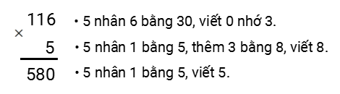  
Do đó: 116 × 5 = 580.  
Số 580 được tô màu vàng.  
Vậy đáp án đúng là : Màu vàng.  
**Đáp án:**  
Màu vàng.

Câu **29**: [NB]

Bạn hãy chọn đáp án đúng.  
Phép tính 140 × 4 = 560 là phép tính đúng hay phép tính sai?

A. Phép tính đúng.

B. Phép tính sai.

Lời giải:

**Bước 1:**

**Lý thuyết:**  
Nhân số có ba chữ số với số có một chữ số.  
  
Ta đặt tính rồi tính như sau:  
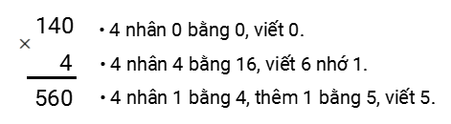  
Do đó: 140 × 4 = 560.  
Vậy phép tính 140 × 4 = 560 là phép tính đúng.  
**Đáp án:**  
Phép tính đúng.

Câu **30**: [NB]

Bạn hãy điền số thích hợp vào ô trống.  
Minh viết lên bảng một số có ba chữ số. Biết số đó là kết quả của phép tính 120 × 3. Hỏi số Minh viết trên bảng là số nào?  
Trả lời: Số Minh viết trên bảng là số [[360]].

Lời giải:

**Bước 1:**

**Lý thuyết:**  
Nhân số có ba chữ số với số có một chữ số.  
  
Ta đặt tính rồi tính như sau:  
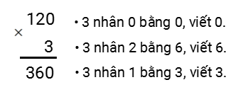  
Do đó: 120 × 3 = 360.  
Vậy số Minh viết trên bảng là 360.  
**Đáp án:**  
360

Câu **31**: [NB]

Bạn hãy chọn đáp án đúng.  
Cho hình sau:  
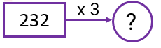  
Số thích hợp điền vào dấu hỏi chấm trong hình trên là

A. 696.

B. 666. C. 669. D. 966.

Lời giải:

**Bước 1:**

**Lý thuyết:**  
Nhân số có ba chữ số với số có một chữ số.  
  
Ta đặt tính rồi tính như sau:  
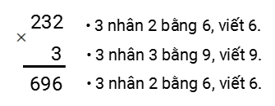  
Do đó: 232 × 3 = 696.  
Vậy số thích hợp điền vào dấu hỏi chấm trong hình trên là 696.  
**Đáp án:**  
696.

Câu **32**: [NB]

Bạn hãy chọn đáp án đúng.  
Kết quả của phép nhân 211 × 4 có nhỏ hơn 850 không?

A. Có.

B. Không.

Lời giải:

**Bước 1:**

**Lý thuyết:**  
Nhân số có ba chữ số với số có một chữ số.  
  
Ta đặt tính rồi tính như sau:  
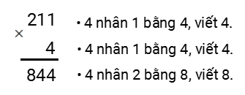  
Do đó: 211 × 4 = 844.  
Vì 844 < 850 nên kết quả của phép nhân 211 × 4 nhỏ hơn 850.  
**Đáp án:**  
Có.

Câu **33**: [NB]

Bạn hãy chọn đáp án đúng.  
Cho phép nhân như hình sau:  
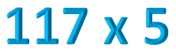  
Kết quả của phép nhân trên có chữ số hàng nào lớn nhất?

A. Hàng chục.

B. Hàng đơn vị. C. Hàng trăm.

Lời giải:

**Bước 1:**

**Lý thuyết:**  
Nhân số có ba chữ số với số có một chữ số.  
  
Ta đặt tính rồi tính như sau:  
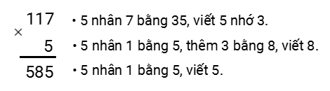  
Do đó: 117 × 5 = 585.  
Số 585 có chữ số hàng trăm và chữ số hàng đơn vị là 5 , chữ số hàng chục là 8.  
Vì 8 > 5 nên kết quả của phép nhân trên có chữ số hàng chục lớn nhất.  
**Đáp án:**  
Hàng chục.

Câu **34**: [NB]

Bạn hãy điền số thích hợp vào ô trống.  
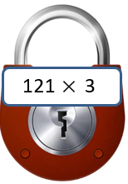  
Kết quả của phép tính trên là [[363]]

Lời giải:

**Bước 1:**

**Lí thuyết:**  
Nhân số có ba chữ số với số có một chữ số.  
  
Ta có:  
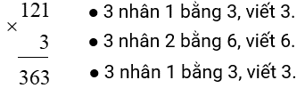  
Do đó, 121 × 3 = 363 .  
**Đáp án:**363 .

Câu **35**: [NB]

Bạn hãy điền số thích hợp vào ô trống.  
Kết quả của phép nhân 123 × 4 có chữ số hàng đơn vị là [[2]].

Lời giải:

**Bước 1:**

**Lí thuyết:**  
Nhân số có ba chữ số với số có một chữ số.  
  
Ta có:  
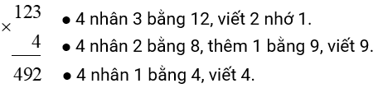  
Do đó, 123 × 4 = 492 .  
Vậy kết quả của phép nhân 123 × 4 có chữ số hàng đơn vị là 2 .  
**Đáp án:**2

Câu **36**: [NB]

Bạn hãy điền số thích hợp vào ô trống.  
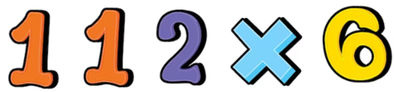  
Kết quả của phép tính trên là [[672]].

Lời giải:

**Bước 1:**

**Lí thuyết:**  
Nhân số có ba chữ số với số có một chữ số.  
  
Ta có:  
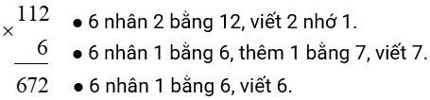  
Do đó, 112 × 6 = 672  
**Đáp án:**

Câu **37**: [NB]

Bạn hãy điền số thích hợp vào ô trống.  
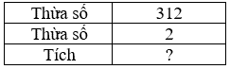  
Số cần điền vào dấu hỏi chấm là [[624]].

Lời giải:

**Bước 1:**

**Lí thuyết:**  
Nhân số có ba chữ số với số có một chữ số.  
  
Ta có:  
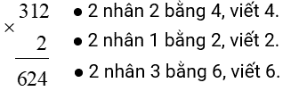  
Do đó, 312 × 2 = 624  
Vậy số cần điền vào dấu hỏi chấm là 624 .  
**Đáp án:**624 .

Câu **38**: [NB]

Bạn hãy chọn đáp án đúng.  
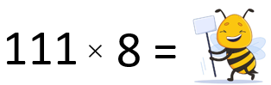  
Bạn ong đã che đi số:

A. 888

B. 887 C. 886

Lời giải:

**Bước 1:**

**Lí thuyết:**  
Nhân số có ba chữ số với số có một chữ số.  
  
Ta có:  
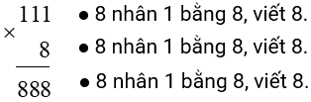  
Do đó, 111 × 8 = 888 .  
Vậy bạn ong đã che đi số 888 .  
**Đáp án:**888 .

Câu **39**: [NB]

Bạn hãy điền số thích hợp vào ô trống.  
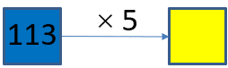  
Số cần điền vào ô màu vàng là [[565]].

Lời giải:

**Bước 1:**

**Lí thuyết:**  
Nhân số có ba chữ số với số có một chữ số.  
  
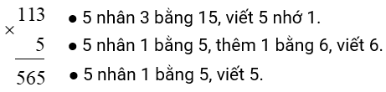  
Do đó, 113 × 5 = 565  
**Đáp án:**565 .